Křik stále zvoní v uších. Polsko si připomnělo tragédii u Smolensku

10. dubna 2020 16:04
Polsko si v pátek připomnělo desáté výročí od leteckého neštěstí u Smolensku na západě Ruska. Zahynul při něm tehdejší prezident Lech Kaczyński a dalších 95 lidí. Kvůli koronavirovým opatřením položilo věnce před exprezidentovu sochu jen pár politiků a nezazněly ani tradiční projevy.
Tichá vzpomínka na oběti. Polsko si připomnělo tragédii u Smolensku | (2:00) | video: AP

Koronavirus
Sledovat další díly na iDNES.tv
Delegace letěla 10. dubna 2010 do ruské Katyně uctít památku 22 tisíc Poláků zastřelených v roce 1940 sovětskou tajnou policií NKVD. Příčiny katastrofy jsou dodnes předmětem polemik.
V centru Varšavy v pátek položili věnce před sochu Lecha Kaczyńského, která je věnována všem obětem tragédie, jen bratr-dvojče zesnulého prezidenta a lídr vládnoucí strany Právo a spravedlnost (PiS) Jaroslaw Kaczyński, premiér Mateusz Morawiecki a několik dalších politiků
Pieta, po níž následovala modlitba, začala v 08:41 SELČ. Tedy ve stejnou hodinu, kdy se neštěstí stalo. Žádný projev nezazněl.
„Deset let od smolenské katastrofy. Ten okamžik, kdy se zastavil čas. Ten křik mi stále zvoní v uších. Prožili jsme národní tragédii jako komunita. Dnes za jiných okolností také potřebujeme jednotu,“ uvedl ráno na Twitteru polský premiér.
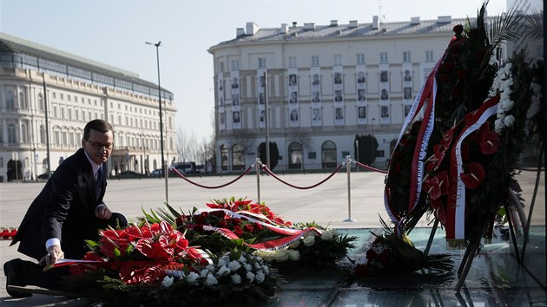
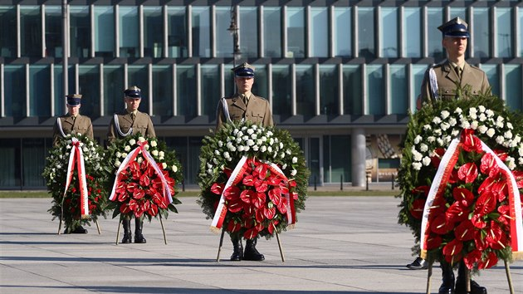
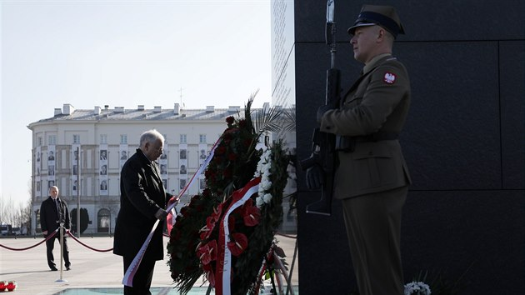
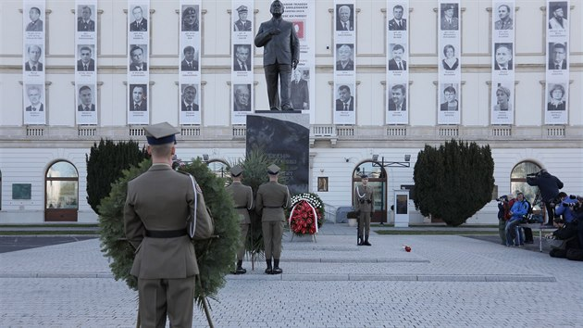
19 fotografií

Odkázal tak na pandemii koronaviru. K pátečnímu ránu Polsko zaznamenalo 5 742 případů nákazy koronavirem, 175 lidí nemoci covid-19 podlehlo. Podle vlády by počet nakažených v příštích dnech mohl dosáhnout nejvyššího bodu a pak začít klesat.
Polský prezident Andrzej Duda položil na krakovském hradě Wawel květiny na hrob zesnulého prezidenta a jeho choti. Na dotaz novináře k neštěstí, které podle závěrů vyšetřování způsobila lidská chyba, což někteří konzervativci odmítají, Duda odpověděl, že je „těžké odhadnout, zda bude otázka vyjasněna“.
„Je nedostatek důkazů, vrak, přestože náleží Polsku, a černé skřínky jsou stále v Rusku. Jaký můžeme mít komentář?“ pokračoval prezident. Příčina neštěstí byla v Polsku předmětem vyostřených politických debat. Konzervativci obviňovali předchozí liberální vládu Donalda Tuska z nedbalosti při přípravě prezidentovy návštěvy a z nedostatečného objasnění katastrofy.

Nová polská vláda vedená PiS proto v únoru 2016 obnovila vyšetřování tragédie, v jehož rámci byly v listopadu téhož roku exhumovány ostatky řady obětí, včetně Kaczyńského a jeho choti, uložené v katedrále na hradě Wawel. Kauza dlouhodobě rozděluje polský národ na dvě nesmiřitelné skupiny.
Začátkem dubna Varšava oznámila, že návštěva polské delegace v čele s premiérem Morawieckým ve Smolensku, plánovaná na 10. dubna, se uskuteční později. Rozhodnutí vysvětlila tím, že Rusko neposkytlo jednoznačnou odpověď ohledně logistického zajištění cesty. Moskva toto obvinění odmítla.

13. dubna 2010
Ve Smolensku odklízejí trosky polského letadla | (1:21) | video: Reuters
Autoři: ČTK, iDNES.cz
Zdroj: https://www.idnes.cz/zpravy/zahranicni/polsko-smolensk-tragedie-vyroci-pieta.A200410_135238_zahranicni_kha

